Vėdinimo sistemos, skirtos ekstremaliųjų situacijų operacijų centrui, specifikacija

- Tiekiamo oro srautas nemažiau nei 150 m³/val.
- Maitinimo tipas 230 V ~ 50 Hz.
- 3 pakopų oro filtravimo sistema su filtrais: ne žemesnės, nei F7 klasės pradinis filtras, aktyvuotos anglies filtras, H14 HEPA filtras. (3 pakopų oro filtravimo sistema turi būti pritaikyta sulaikyti biologinę, cheminę ir radioaktyviąją taršą įskaitant ir radioaktyvųjį jodą).
- Vėdinimo režimas apeinant (by-pass) 3 pakopų filtravimo rėžimą su F4 klasės ar aukštesnės klasės filtru (skirtas naudoti kasdien).
- Galimybė sudaryti teigiamą slėgį patalpose (galimybė tiekti daugiau oro į patalpą, nei yra ištraukiama iš patalpos).
- Perteklinio slėgio vožtuvas, išleidžiantis orą iš ventiliuojamos patalpos į šalia esančią patalpą.
- Autonominis vėdinimo sistemos veikimas dingus elektros maitinimui iš tinklo (elektros tiekimas iš sistemoje įdiegto akumuliatoriaus).

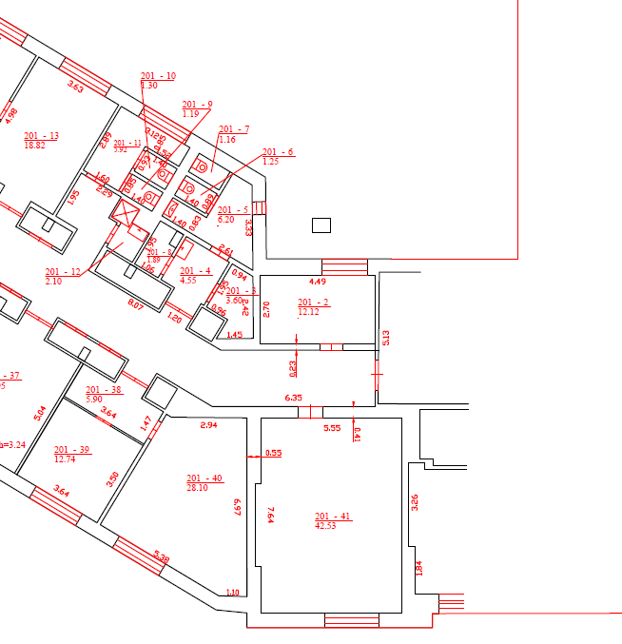
(Patalpos Nr. 201-41)

